
Departamento de Engenharia informatica
Faculdade de Ciências e Tecnologia
Universidade de Coimbra

Internet Móvel

Trabalho Nº1 – Estudo do Mobile IP

[ 06.11.05 ]

Luis Miguel da Silva Arede - nº 501011256
Telmo Rafael F. Simoes - nº 501011286
Opnet

3.

3.1. Para tentar diminuir a perda de pacotes enviados e recebidos, aumentamos gradualmente a frequência com que o Access Points (AP) (Host e Foreign Agents) enviam as mensagens de advertisement. Para o efeito, reunimos alguns resultados para tentarmos chegar a um valor óptimo para este parâmetro.

3.2. Ao princípio, corremos a simulação com os valores indicados por defeito (Min Interval: 12s e Max Interval: 16s). Verificamos que havia perda de pacotes quando o agente móvel se deslocava entre os vários AP’s. Por isso, decidimos diminuir estes valores para [6s, 10s] e ainda para [4s, 8s].
Comparando os resultados, verificamos que há um melhoramento significativo ao reduzir o intervalo de envio de pacotes advertisements. No entanto, analisando os gráficos do trafico resultantes da simulação, concluímos que o intervalo [6s, 10s] era o que apresentava melhores resultados, uma vez que os resultados com valores inferiores a estes são idênticos e adicionam um overhead desnecessário à rede, como se pode verificar nas imagens que se seguem.

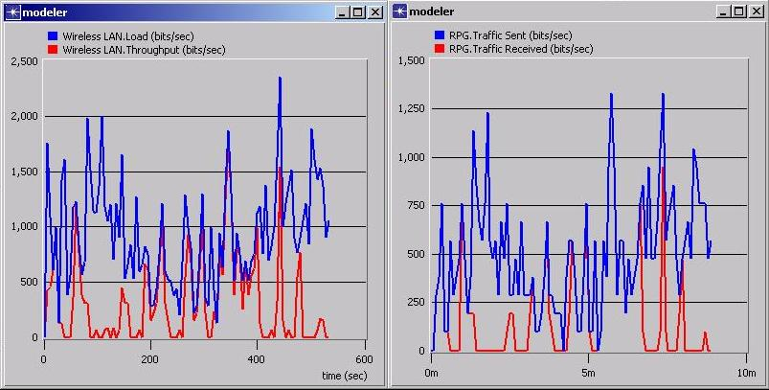
Min Interval: 12s e Max Interval: 16s

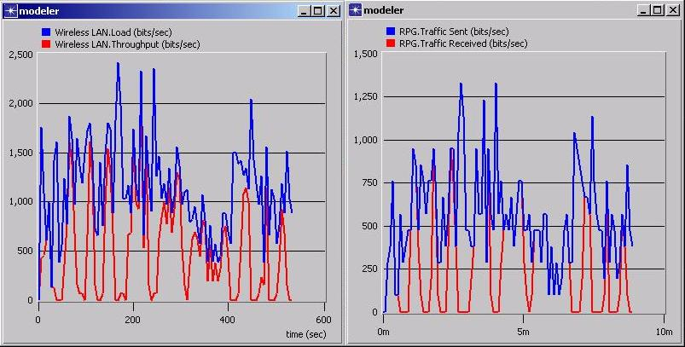
Min Interval: 6s e Max Interval: 10s

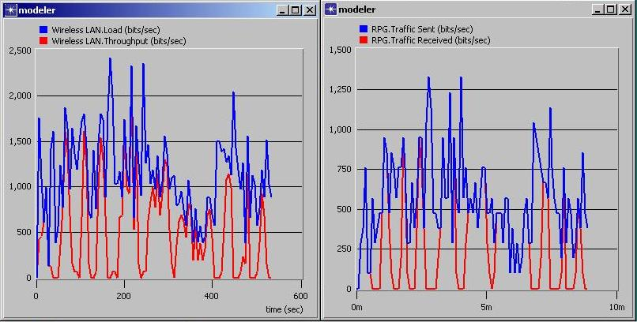
Min Interval: 4s e Max Interval: 8s

  - Sim, o overhead é relativamente significativo, mas como se trata de um agente móvel que está constantemente a mover-se entre diversos AP’s, a perda de pacotes é menor, justificando neste caso o aumento do overhead introduzido.

NS-2

4.

  - Sim.

  - Descrição do Cenário:

Tal como no cenário anterior, o cenário construído para a simulação com NS-2 conta com um Home Agent, quatro Foreign Agents e uma LAN Móvel suportada por um router móvel.
O nosso caso de estudo envolve o protocolo TCP. Para isso, definimos uma aplicação FTP (por gerar um grande volume de tráfego).
A simulação tem a duração de 310 segundos e inicia a transferência de dados via FTP a partir dos 30 segundos.
As ligações entre os agentes são bidireccionais (cria uma ligação dupla a partir de duas ligações simples), a largura de banda é de 5Mb, o atraso de 10ms e o tipo de fila utilizado é Droptail.
As imagens apresentadas foram construídas para mostrar apenas a recepção, envio e perda de pacotes e os seus respectivos tempos. Devido ao seu comportamento dinâmico, o agente móvel não é representado nas imagens, mas sim o seu tráfego.

Os agentes estão definidos nas seguintes posições.

# posicao fixa do Host Agent (HA) e dos Foreign Agents (FA)
$HA set X_ 5.000000000000
$HA set Y_ 3.000000000000
$HA set Z_ 0.000000000000

$FA set X_ 300.000000000000
$FA set Y_ 3.000000000000
$FA set Z_ 0.000000000000

$FA2 set X_ 600.000000000000
$FA2 set Y_ 3.000000000000
$FA2 set Z_ 0.000000000000

$FA3 set X_ 900.000000000000
$FA3 set Y_ 3.000000000000
$FA3 set Z_ 0.000000000000

$FA4 set X_ 1200.000000000000
$FA4 set Y_ 3.000000000000
$FA4 set Z_ 0.000000000000

O agente móvel inicia o seu movimento na seguinte posição, a uma velocidade constante de 20mps. A posição inicial do agente é próxima da posição do Host Agent.

$MH set Z_ 0.000000000000
$MH set Y_ 4.000000000000
$MH set X_ 4.000000000000

O comportamento do agente é o seguinte:

# IDA
# MH inicia o movimento em direccao ao FA
$ns_ at 40.00 "$MH setdest 300.00 3.00 20.00"

# MH inicia o movimento em direccao ao FA2
$ns_ at 75.00 "$MH setdest 600.00 3.00 20.00"

# MH inicia o movimento em direccao ao FA3
$ns_ at 110.00 "$MH setdest 900.00 3.00 20.00"

# MH inicia o movimento em direccao ao FA4
$ns_ at 145.00 "$MH setdest 1200.00 3.00 20.00"

# VOLTA
# volta para o FA3
$ns_ at 180.00 "$MH setdest 900.00 3.00 20.00"

# volta para o FA2
$ns_ at 215.00 "$MH setdest 600.00 3.00 20.00"

# volta para o FA
$ns_ at 240.00 "$MH setdest 300.00 3.00 20.00"

# volta para o HA
$ns_ at 275.00 "$MH setdest 3.00 3.00 20.00"

Ao corrermos o script, obtivemos os seguintes resultados:

- A aplicação FTP tem início aos 30 segundos de simulação (~30s).

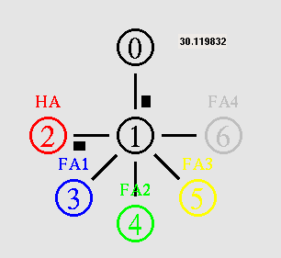

- O agente móvel inicia o movimento em direcção ao FA1 (~40.2s).

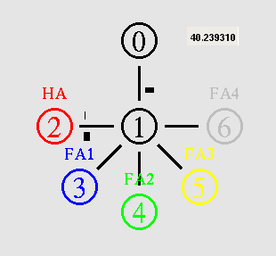

- O agente móvel perde ligação com o HA (~47.8s).

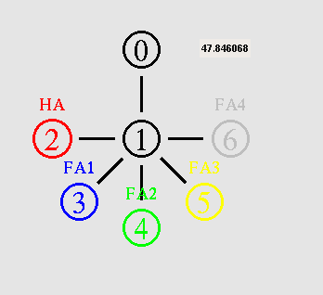

- O agente móvel estabelece ligação com FA1 (~55.2s).

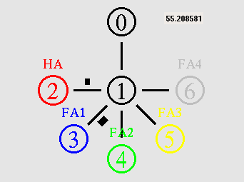

- O agente móvel perde a ligação com FA1 (~83.2s).

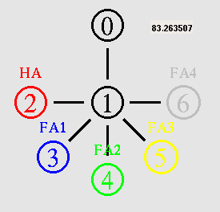

- O agente móvel inicia ligação com FA2 (~95.6s).

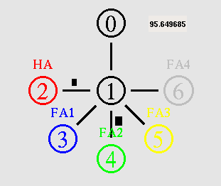

- O agente móvel perde ligação com FA2 (~118.4s).

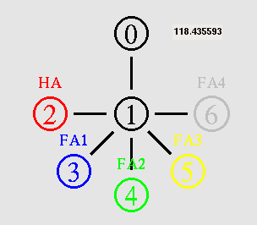
- O agente móvel inicia ligação com FA3 (~124.9s).

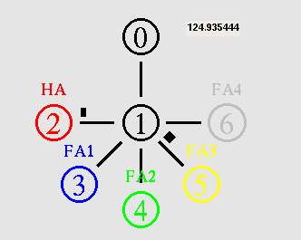

- O agente móvel perde ligação com FA3 (~154.1s).

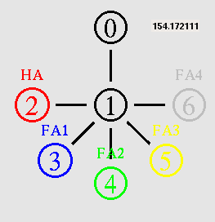

- O agente móvel inicia ligação com FA4 (~167.6s).

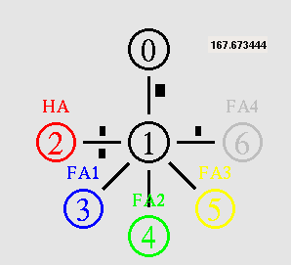

A partir deste instante, o movimento do agente móvel é semelhante, mas em sentido inverso.

Análise de Resultados:

Durante a simulação, verificamos que houve perda de pacotes nos períodos de transição entre os AP’s. Como podemos verificar, a média de tempo perdido em cada transição é sensivelmente 8 segundos. Uma forma de tentar melhor os valores da simulação poderia ser diminuir a distância entre os AP’s até encontrar um resultado óptimo.

Código Fonte NS-2:

# mobileip_ns2.tcl
# ======================================================================
# definir opcoes
# ======================================================================

set opt(chan) Channel/WirelessChannel ;# tipo de canal
set opt(prop) Propagation/TwoRayGround ;# modelo de propagação Two-Ray Ground
set opt(netif) Phy/WirelessPhy ;# tipo de network interface
set opt(mac) Mac/802_11 ;# tipo de MAC
set opt(ifq) Queue/DropTail/PriQueue ;# interface queue type
set opt(ll) LL ;# tipo de camada de ligacao
set opt(ant) Antenna/OmniAntenna ;# modelo da antena
set opt(ifqlen) 50 ;# max pacote em ifq
set opt(nn) 1 ;# numero de mobilenodes
set opt(adhocRouting) DSDV ;# protocolo de routing

set opt(x) 1300 ;# x coordenada da topologia
set opt(y) 1300 ;# y coordenada da topologia
set opt(seed) 0.0 ;# random seed
set opt(stop) 310 ;# tempo em que para a simulacao

set opt(ftp1-start) 30.0 ;# tempo em que inicia a aplicacao FTP

set num_wired_nodes 2 ;# numero de wired nodes
# ======================================================================

# criacao de um cenario
set ns_ [new Simulator]

# routing hierarquico de forma a encaminhar os pacotes entre wireless e wired domains
$ns_ node-config -addressType hierarchical

AddrParams set domain_num_ 6 ;# numero de dominios no cenario
lappend cluster_num 2 1 1 1 1 1 ;# numero de clusters em cada dominio
AddrParams set cluster_num_ $cluster_num
lappend eilastlevel 1 1 2 1 1 1 1 ;# numero de nos em cada cluster
AddrParams set nodes_num_ $eilastlevel ;# de cada dominio

# monitorizacao da simulação
set tracefd [open mobileip.tr w] ;# todos os traços são escritos no arquivo mobileip.tr
set namtrace [open mobileip.nam w] ;# produzir um arquivo de traço para posteriormente ser lido pelo nam
$ns_ trace-all $tracefd
$ns_ namtrace-all-wireless $namtrace $opt(x) $opt(y)

# criar uma instancia da topografia
set topo [new Topography]

# define as fronteiras da topologia
$topo load_flatgrid $opt(x) $opt(y)

# criar a matriz de informações de conectividade da topologia
create-god [expr $opt(nn) + 5]

# criar wired nodes
set temp {0.0.0 0.1.0} ;# enderecos hierarquicos
for {set i 0} {$i < $num_wired_nodes} {incr i} {
set W($i) [$ns_ node [lindex $temp $i]]
}
# visto que sao criados antes da configuracao do no, nao sao hosts sem fio

# configuração do host
$ns_ node-config -mobileIP ON \
-adhocRouting $opt(adhocRouting) \
-llType $opt(ll) \
-macType $opt(mac) \
-ifqType $opt(ifq) \
-ifqLen $opt(ifqlen) \
-antType $opt(ant) \
-propType $opt(prop) \
-phyType $opt(netif) \
-channelType $opt(chan) \
-topoInstance $topo \
-wiredRouting ON \
-agentTrace ON \
-routerTrace OFF \
-macTrace OFF

# criar o HA e os FA's
set HA [$ns_ node 1.0.0]
$HA color "red"
$HA label "HA"
set FA [$ns_ node 2.0.0]
$FA color "blue"
$FA label "FA1"
set FA2 [$ns_ node 3.0.0]
$FA2 color "green"
$FA2 label "FA2"
set FA3 [$ns_ node 4.0.0]
$FA3 color "yellow"
$FA3 label "FA3"
set FA4 [$ns_ node 5.0.0]
$FA4 color "gray"
$FA4 label "FA4"
$HA random-motion 0
$FA random-motion 0
$FA2 random-motion 0
$FA3 random-motion 0
$FA4 random-motion 0

# posicao fixa do HA e dos FA's
$HA set X_ 5.000000000000
$HA set Y_ 3.000000000000
$HA set Z_ 0.000000000000

$FA set X_ 300.000000000000
$FA set Y_ 3.000000000000
$FA set Z_ 0.000000000000

$FA2 set X_ 600.000000000000
$FA2 set Y_ 3.000000000000
$FA2 set Z_ 0.000000000000

$FA3 set X_ 900.000000000000
$FA3 set Y_ 3.000000000000
$FA3 set Z_ 0.000000000000

$FA4 set X_ 1200.000000000000
$FA4 set Y_ 3.000000000000
$FA4 set Z_ 0.000000000000

# cria um node movel com o endereco do dominio HA
$ns_ node-config -wiredRouting OFF

set MH [$ns_ node 1.0.1]
set node_(0) $MH
set HAaddress [AddrParams addr2id [$HA node-addr]]
[$MH set regagent_] set home_agent_ $HAaddress ;# define o home agent (HA) do host móvel

# movimento do MH
$MH set Z_ 0.000000000000
$MH set Y_ 4.000000000000
$MH set X_ 4.000000000000

# MH inicia o movimento em direccao ao FA
$ns_ at 40.000000000000 "$MH setdest 300.000000000000 3.000000000000 20.000000000000"
# MH inicia o movimento em direccao ao FA2
$ns_ at 75.000000000000 "$MH setdest 600.000000000000 3.000000000000 20.000000000000"
# MH inicia o movimento em direccao ao FA3
$ns_ at 110.000000000000 "$MH setdest 900.000000000000 3.000000000000 20.000000000000"
# MH inicia o movimento em direccao ao FA4
$ns_ at 145.000000000000 "$MH setdest 1200.000000000000 3.000000000000 20.000000000000"
# volta para o FA3
$ns_ at 180.000000000000 "$MH setdest 900.000000000000 3.000000000000 20.000000000000"
# volta para o FA2
$ns_ at 215.000000000000 "$MH setdest 600.000000000000 3.000000000000 20.000000000000"
# volta para o FA
$ns_ at 240.000000000000 "$MH setdest 300.000000000000 3.000000000000 20.000000000000"
# volta para o HA
$ns_ at 275.000000000000 "$MH setdest 3.000000000000 3.000000000000 20.000000000000"

# criar ligacoes bi-direcionais
$ns_ duplex-link $W(0) $W(1) 5Mb 10ms DropTail
$ns_ duplex-link $W(1) $HA 5Mb 10ms DropTail
$ns_ duplex-link $W(1) $FA 5Mb 10ms DropTail
$ns_ duplex-link $W(1) $FA2 5Mb 10ms DropTail
$ns_ duplex-link $W(1) $FA3 5Mb 10ms DropTail
$ns_ duplex-link $W(1) $FA4 5Mb 10ms DropTail

# define a orientacao das ligacoes
$ns_ duplex-link-op $W(0) $W(1) orient down
$ns_ duplex-link-op $W(1) $HA orient left
$ns_ duplex-link-op $W(1) $FA orient left-down
$ns_ duplex-link-op $W(1) $FA2 orient down
$ns_ duplex-link-op $W(1) $FA3 orient right-down
$ns_ duplex-link-op $W(1) $FA4 orient right

# configuracao das ligacoes TCP

set tcp1 [new Agent/TCP] ;# cria uma instancia de um agente de envio TCP
set sink1 [new Agent/TCPSink] ;# cria uma instancia de um agente de recebimento TCP
$ns_ attach-agent $W(0) $tcp1 ;# anexa o agente
$ns_ attach-agent $MH $sink1 ;# anexa o agente
$ns_ connect $tcp1 $sink1 ;# ativa a conexão entre os agentes tcp e sink
set ftp1 [new Application/FTP] ;# criacao de uma aplicação FTP (o TCP nao gera nenhuma aplicacao de dados)
$ftp1 set interval_ 1 ;# envio de 1 pacote por cada segundo
$ftp1 attach-agent $tcp1
$ns_ at $opt(ftp1-start) "$ftp1 start"

# define a posição inicial do host e o seu tamanho no nam

$ns_ initial_node_pos $node_(0) 15
$ns_ at $opt(stop).0 "$node_(0) reset";

$ns_ at $opt(stop).0 "$HA reset";
$ns_ at $opt(stop).0 "$FA reset";
$ns_ at $opt(stop).0 "$FA2 reset";
$ns_ at $opt(stop).0 "$FA3 reset";
$ns_ at $opt(stop).0 "$FA4 reset";

$ns_ at $opt(stop).0002 "puts \"sair...\" ; $ns_ halt"
$ns_ at $opt(stop).0001 "stop"
proc stop {} {
global ns_ tracefd namtrace
close $tracefd
close $namtrace
}

puts "inicio..."
$ns_ run

